**實習名稱:語音加密器**

班級:電子三甲

組別:第六組

姓名:李仲崴 (108360133)

1. **實驗目的:**

觀察 M-ASK 數位調變的

(

(2)M-ASK 數位調變波的頻譜

1. **理論說明:**

ASK又叫振幅移鍵控 (Amplitude Shift Keying)是透過數位訊號的變化來改變載波振幅的大小。傳輸過程有脈衝雜訊產生時，接收端解調易造成錯誤；因此，較不適合在高速訊號處理的通訊系統。其調變訊號表示如下: 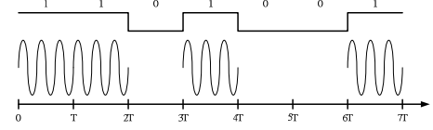

1. **實驗步驟:**

下圖為ASK系統之參數表

|  |  |
| --- | --- |
| M | 4 |
| 載波頻率 | 1M Hz |
| 偏差頻率 | 1M Hz |
| 符碼率 | 100k Hz |
| 訊雜比 | 30 dB |

ASK系統參數設定

下突為ASK對應的內部程式方塊圖(Block Diagram)其配置如下:

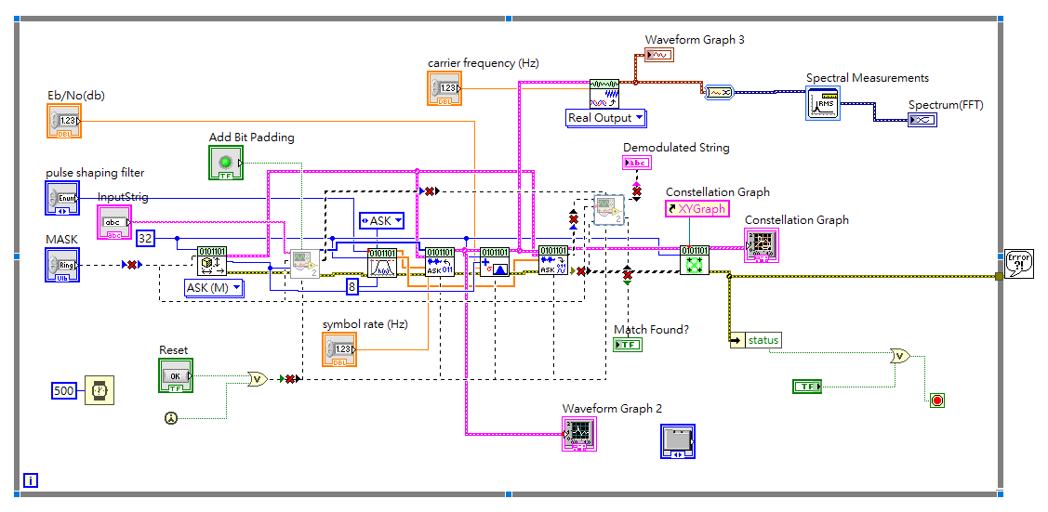

1. **實驗結果:**

實驗 1:觀察 M-ASK 數位調變的波形及星座圖受雜訊干擾的變化:

ASK模擬出之波形圖(waveform):

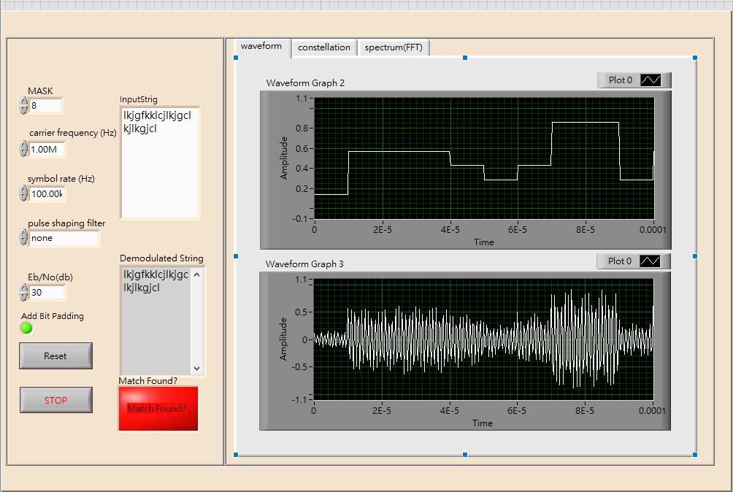

星座圖(constellation):

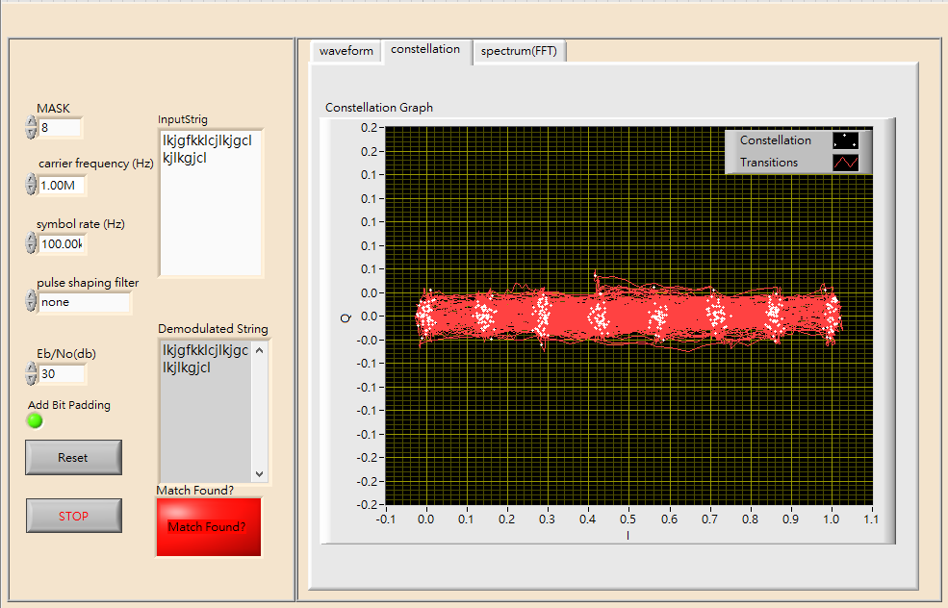

快速傅立葉頻譜(Spectrum):

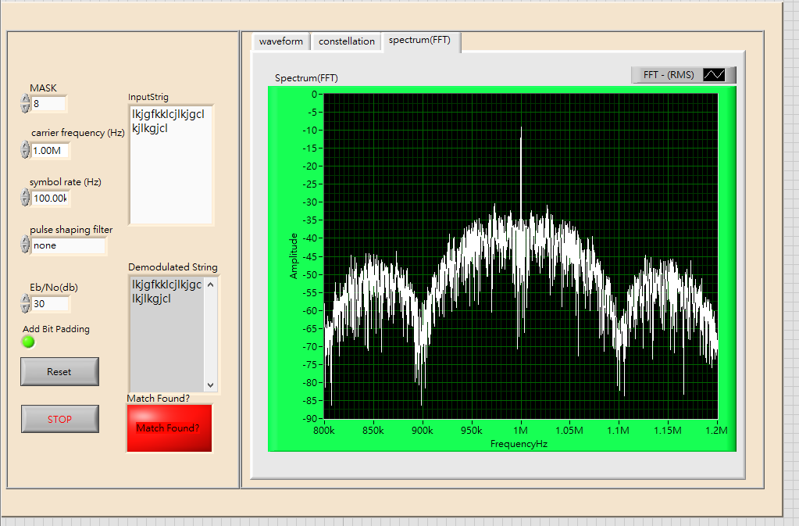

1. **心得報告:**

在二下時我就修過信號與系統這門課，對於理論方面有一定的了解；但對於實做本學期的通訊實習是第一次接觸到有關通訊實做的課程。我原本以為這門課跟之前的實習課一樣是接電路或打打程式而已，沒想到原來通訊這領域是那麼的博大精深，更沒想到這門課實際上跟我想像的完全不一樣，並沒有花一堆時間接電路，而是使用LabView用各種方塊圖在電腦上模擬出各種電路。雖然不用再花很多時間來接電路，但我認為我在接線方面與整體架構這方面可能還要在更加的精進，有時候都會看不懂該圖是如何運作的亦或是常常花大把時間在找元件上，幸好附近有個超級認真的把老師上課講過的原件叫法都抄在筆記上的同學能夠教我指導我幫我解惑，也感謝老師的教學，讓我在這領域有更多的認識，希望下半部分的實驗都能夠順利的進行，學到更多的知識。

1. **參考資料:**
   1. https://zh.wikipedia.org/wiki/振幅調變，維基百科 振幅調變
   2. Lab 3 ASK.pdf
   3. 莊志清 等編著，“通訊系統設計與實習 ＂，全華圖書，2010
   4. 陳瓊興、陳竹正 編著，“LabVIEW 與感測電路應用＂， 全華圖書，2017
   5. [**https://blog.xuite.net/humorbibby/CEO/510865000**](https://blog.xuite.net/humorbibby/CEO/510865000)